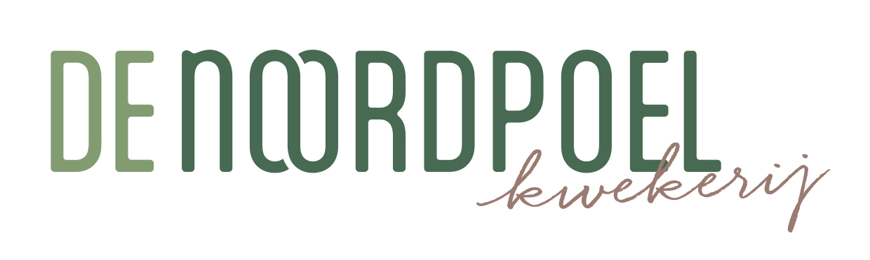
Ben jij commercieel, enthousiast en communicatief sterk? Kom dan ons team versterken als:

Commercieel medewerker buitendienst
(16-24 uur)

Kwekerij De Noordpoel, dat is een persoonlijk plantenparadijs voor iedereen. Ons gevarieerde assortiment van kleurrijke tuinplanten, onder de merknaam Garden Xperience, is verkrijgbaar in het betere Nederlandse tuincentrum. Maar ook in bloemenwinkels en tuincentra door heel Europa. Je komt te werken in een dynamisch bedrijf waarin we met een gedreven en gezellig team elke dag werken aan een mooi product en tevreden klanten.

Functieomschrijving:
Onze klanten bestellen via webshops, op beurzen maar ook rechtstreeks. Als commercieel medewerker buitendienst bezoek je bestaande klanten met de verkoop bus gevuld met monsterplanten. Daarnaast zie je het als een uitdaging om potentiële klanten te benaderen.
Onderweg heb je regelmatig contact met je collega’s van de verkoop binnendienst. Door onze samenwerking met collega kwekers kun je altijd een breed en gevarieerd assortiment tuinplanten aanbieden. Hierdoor blijft het werk afwisselend en is geen dag hetzelfde. Het is jouw taak om de tafels in de tuincentra wekelijks (aan) te vullen met het Garden Xperience aanbod.
Wanneer je niet onderweg bent, richt je je op salestaken zoals klantcontact en het maken van aanbiedingen.

Profiel:
Voor deze zelfstandige functie is het volgende profiel wenselijk:
- Communicatief sterk;
- Klantvriendelijk;
- Commercieel inzicht;
- Proactieve en servicegerichte houding;
- Geen negen tot vijf mentaliteit;
- Ervaring in soortgelijke functie;
- Ervaring in de sector is een pré, maar geen vereiste.

Wij bieden:
- een uitdagende parttime of fulltime functie voor 16-24 uur in de week;
- een goed salaris met secundaire arbeidsvoorwaarden;
- vrijheid weekinvulling;
- ruimte voor persoonlijke ontwikkeling;
- prettige werksfeer in een dynamische werkomgeving.

Wacht niet langer en solliciteer! Voor meer informatie kun je contact opnemen met Arnoud van der Knaap: Arnoud@noordpoel.nl / 06 – 54 99 32 26 of kom een kijkje nemen op onze kwekerij.

